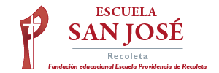
Religión Terceros Básicos.
Semana 07 de septiembre

“Mi Padre Dios Quiere que Cuide mi Cuerpo”

- Pinta las imágenes que nos ayudan a estar sanos como nuestro Dios quiere.

